El viaje de las maravillas
Itinerario C / Crucero Norte­Centro / 6 Días – 5 Noches
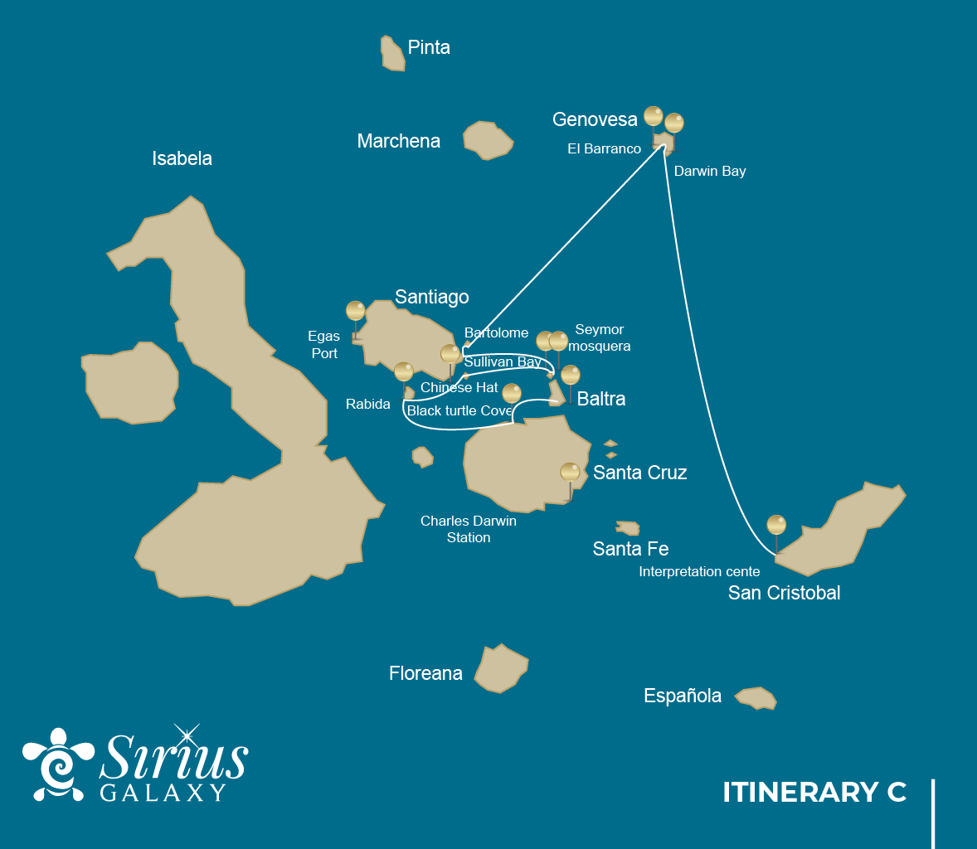

 |  |  |  | SENDERISMO | SNORKEL | PANGA RIDE | PADDLE BOARD | KAYAK
6 DÏAS "C" | Jueves | PM | Santa Cruz: Tortuga Negra | •
 | Viernes | AM | Rabida: Rabida | • | • | • | • | •
 |  | PM | Sombrero Chino | • | • | • | • | •
 | Sábado | AM | Seymour: Seymour | • | • | •
 |  | PM | Mosquera: Mosquera | • | •
 | Domingo | AM | Santiago: Bahía Sullivan | • | •
 |  | PM | Bartolome: Bartolome | • | • | •
 | Lunes | AM | Genovesa: El Barranco | • | • | • | • | •
 |  | PM | Genovesa: Bahía Darwin | • | • | • | • | •
 | TUESDAY | AM | San Cristobal: Centro de interpretación | •

Día 1 – Jueves
AM: AEROPUERTO DE BALTRA - COMENZANDO UNA NUEVA AVENTURA
Salida hacia las Islas Galápagos, llegada al aeropuerto de Baltra, donde un guía naturalista certificado por el Parque Nacional le dará una cálida bienvenida a este paraíso rico en biodiversidad. ¡Tu emocionante viaje tras los pasos de Darwin está a punto de comenzar!
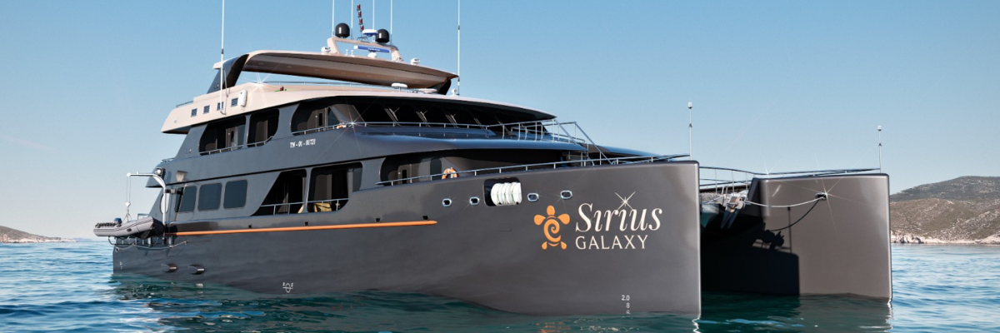

PM: CALETA TORTUGA NEGRA - UN SANTUARIO DE VIDA MARINA
En Black Turtle Cove, llamado así por las abundantes tortugas marinas verdes, conocidas localmente como "Tortugas Negras", te espera un delicioso paseo en barco a bordo de los botes. Su aventura aquí es una exploración pacífica de canales poco profundos, pequeñas calas y hermosos bosques de manglares que rodean el área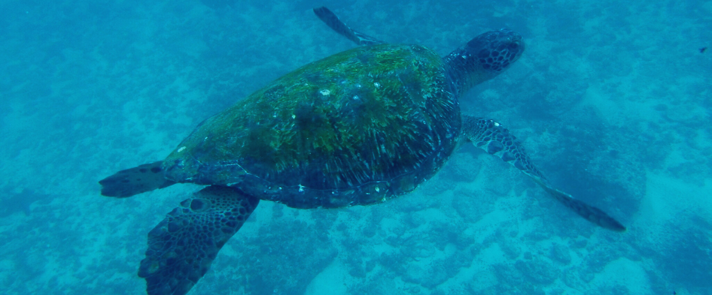

Tiburones de arrecife, tortugas marinas y varias especies de rayas habitan este tranquilo santuario, que se considera un área de apareamiento crucial para las tortugas y un vivero para varias especies de tiburones. Esté atento a las garzas, pelícanos y piqueros que hacen de este su lugar de alimentación y se alimentan de bancos de anchoas. No se puede aterrizar en Black Turtle Cove. Aún así, la rica biodiversidad que se experimenta desde el barco lo compensa con creces, ofreciendo encuentros cercanos con la maravillosa vida marina de Galápagos.

Aspectos destacados: tiburones de arrecife de punta blanca y punta negra, tortugas marinas verdes, rayas, garzas, piqueros de patas azules y manglares.
Comidas | A/ C
Nivel | 1
Actividades | Paseo en PAnga

D Día 2 – Viernes

AM: RABIDA - UN REFUGIO ROJIZO
La Isla Rábida, reconocida por sus singulares rocas de lava rojiza enriquecidas con hierro, tiene una apariencia distintiva en Galápagos. El inusual tono rojo de la playa refleja esta característica y sirve como hogar para una pequeña colonia de lobos marinos. Si tienes suerte, descubrirás una pequeña laguna de agua salada habitada por patos, cigüeñuelas y flamencos.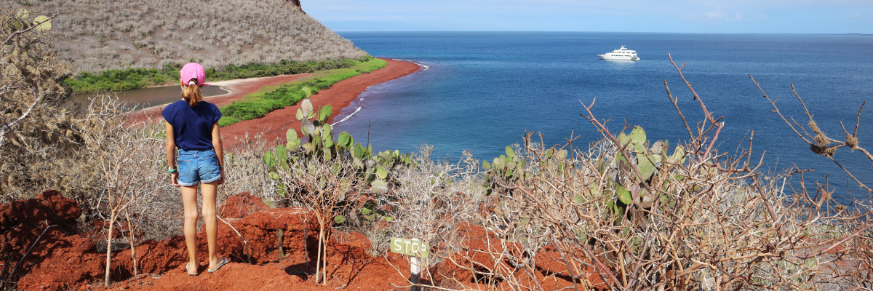
El sendero lo invita tierra adentro y ofrece espectaculares vistas de la playa y la laguna. Esté atento a los pinzones de Darwin, los papamoscas y los sinsontes. A lo largo de los acantilados de la costa, se pueden observar piqueros de patas azules y Nazca, garzas pardas, y dos especies de leones marinos: las Galápagos y los lobos marinos.
Experiencia de snorkel: Embárquese en una aventura de snorkel desde la playa y explore un área rocosa protegida repleta
de peces, leones marinos y tiburones de arrecife. Las paredes verticales son un lienzo natural que muestra una impresionante variedad de pequeños invertebrados.
Destacados: Playa de arena roja, lobos marinos de Galápagos, halcones de Galápagos, papamoscas, pinzones de Darwin, sinsontes de Galápagos, patos, flamencos.
Camino | 2 km / 1,2 mi
Nivel | 1
Actividades | Desembarco mojado y senderismo

PM: SOMBRERO CHINO - UN CONO VOLCÁNICO PERFECTO
Sombrero Chino, llamado así por su forma de cono volcánico perfectamente simétrico, es un pequeño islote separado de Santiago por un estrecho canal, formando una de las bahías más hermosas de Galápagos. El contraste del agua azul turquesa, las playas de arena coralina y las rocas de lava oscura añaden un verdadero toque tropical a la zona, lo que hace que la vista de los pingüinos descansando en las rocas sea aún más sorprendente. El sendero te guía a lo largo de la costa, atravesando una pequeña colonia de lobos marinos.
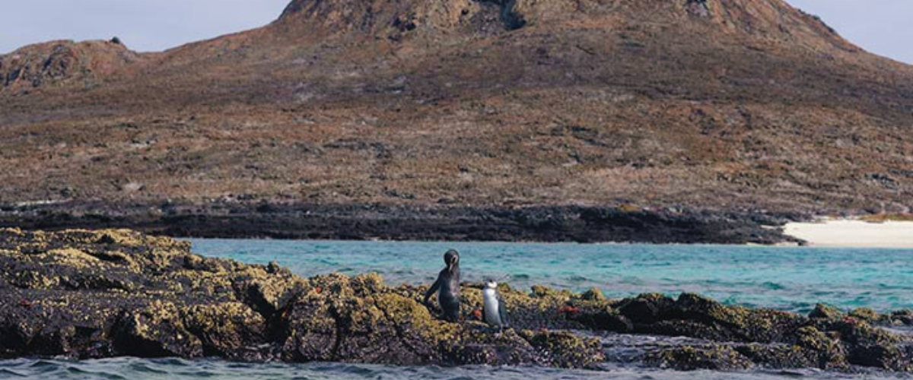
Experiencia de snorkel: mientras nadas en estas vibrantes aguas, los increíbles colores de los peces y las elegantes formas de los tiburones de arrecife te cautivarán. Es común ver a un pingüino lanzarse por el agua en busca de anchoas, parecido a un pequeño y ágil torpedo.
Destacados: lobos marinos de Galápagos, pingüinos de Galápagos, tubos de lava, ostreros, halcones de Galápagos.
Comidas | D / A / C
Camino | 1,3 km / 0,8 mi
Nivel | 1
Activitividades | Desembarco mojado y senderismo.

Día 3 Sábado

AM: SEYMOUR - UN PARAÍSO PARA LOS OBSERVADORES DE AVES
La isla Seymour es un paraíso para los amantes de las aves, con grandes colonias de magníficas y grandes fragatas que exhiben sus impresionantes bolsas gulares rojas para atraer a las hembras. Los piqueros de patas azules anidan en la tierra y realizan su famoso baile de cortejo en las áreas abiertas. Al mismo tiempo, a menudo se pueden ver gaviotas de cola bifurcada posadas en los bordes de los acantilados. Las iguanas terrestres, cuyo número se ha recuperado gracias a un exitoso programa de conservación, son una vista común tierra adentro, mientras que sus primas marinas disfrutan del sol en las rocas junto al mar, no lejos de los juguetones leones marinos que frecuentemente practican surf en las olas.
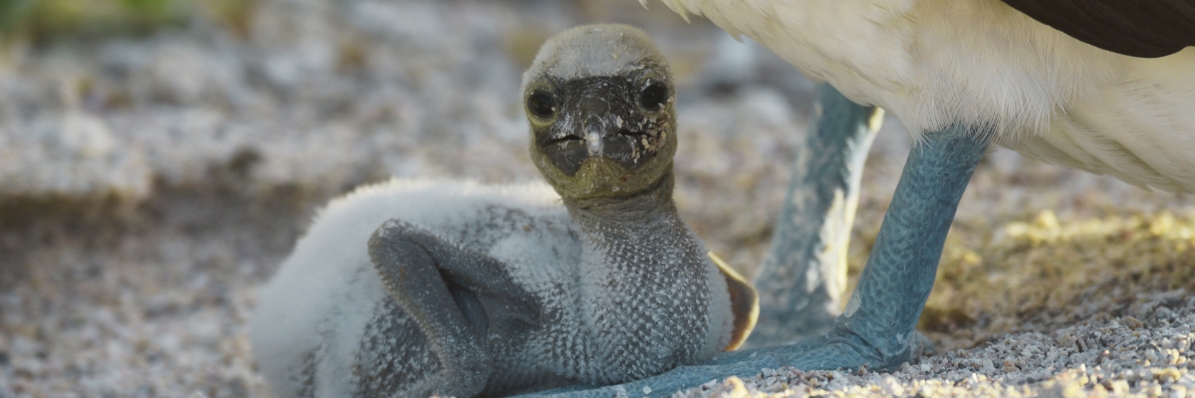
Experiencia de snorkel: no pierdas la oportunidad de explorar el mundo submarino aquí; el sitio ofrece una tremenda diversidad y abundancia de criaturas marinas como peces, leones marinos, tiburones, anguilas, tortugas, rayas y muchos más.

Puntos destacados: lobos marinos de Galápagos, piqueros de patas azules, magníficas y grandes fragatas, iguanas terrestres y marinas, gaviotas de cola bifurcada, pardelas y pinzones de Darwin.
Camino | 1,4 km / 0,8 mi
Nivel | 1
Actividades | Desembarco seco y caminatas.

PM: MOSQUERA - UN ZONA DE JUEGO DE LEONES MARINOS
Mosquera, , en su mayor parte un banco de arena árido con algunas áreas rocosas y plantas dispersas resistentes a la sal, ofrece una experiencia increíble al observar juguetones cachorros de lobos marinos surfeando las olas y disfrutando de las
pozas de marea. Mientras pasea por la playa, esté atento a las gaviotas de lava endémicas que a menudo se ven volando en busca de comida.
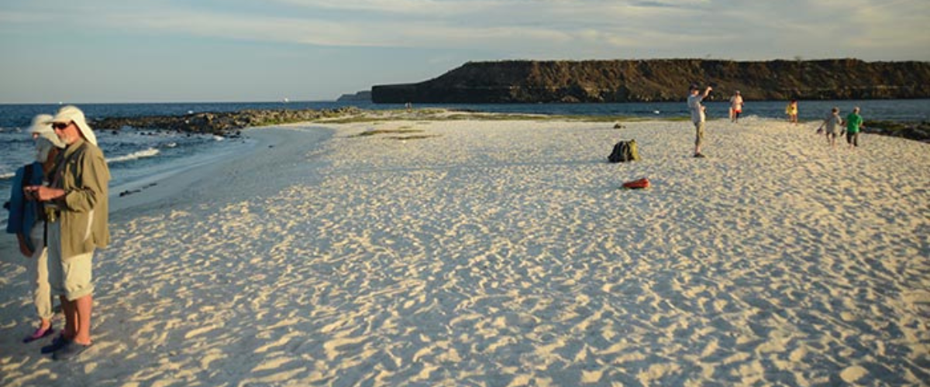
Experiencia de snorkel: Dependiendo de las olas, puedes hacer snorkel en el extremo norte de la isla o en una de las pequeñas playas del lado protegido, lo que ofrece otra oportunidad de observar la vibrante vida marina de Galápagos.

Destacados: lobos marinos de Galápagos, gaviotas de lava, ostreros, aves playeras.
Comidas | D / A / C
Sendero en el arenal | 0,6 km / 0,4 mi
Nivel | 1
Actividades | Aterrizaje mojado y caminata

Día 4 – Domingo

AM: BAHÍA SULLIVAN - UN PAÍS DE LAS MARAVILLAS VOLCÁNICAS
Caminar por la Bahía Sullivan ofrece un viaje extraordinario a los orígenes volcánicos de las Islas Galápagos. Su caminata lo llevará a través de un flujo de lava Pahoehoe perfectamente conservado, brindando infinitas oportunidades para observar las delicadas texturas de este raro tipo de lava. Si bien el paisaje puede parecer árido y sin vida al principio, una mirada más cercana revela plantas pioneras resistentes, lagartos de lava escurridizos y pájaros pequeños. A lo largo de la costa, pingüinos, pelícanos y ostreros añaden un toque de vida al paisaje inhóspito.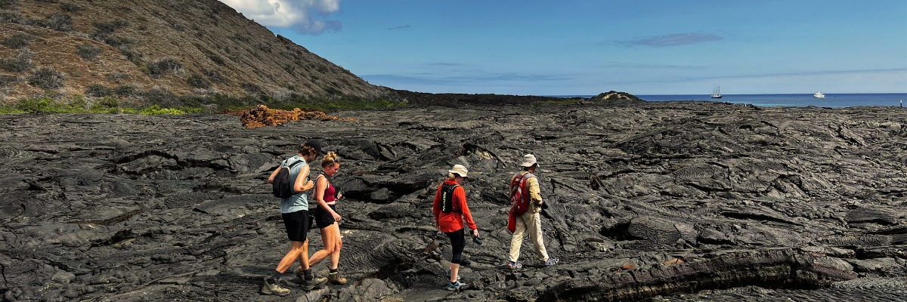
Experiencia de snorkel: después de la caminata, puede nadar o hacer snorkel desde una playa de arena de coral o desde los botes. El mundo submarino aquí contrasta marcadamente con la escasa tierra, repleta de bancos de peces, pingüinos de Galápagos, tiburones de arrecife, tortugas y rayas.
Destacados: lava Pahoehoe, pingüinos de Galápagos, ostreros, halcones de Galápagos.
Camino | 2,2 km / 1,4 mi
Nivel | 3
Actividades | Desembarco seco y caminatas

PM: BARTOLOME - VISTAS ICÓNICAS Y ENCUENTROS CON PINGÜINOS
La Isla Bartolomé es uno de los lugares más emblemáticos de Galápagos, famosa por su accesible población de pingüinos y la hermosa Roca Pináculo. La playa cercana a la roca está pintada con arena de color melocotón, lo que aumenta la belleza surrealista del paisaje. Una caminata hasta la cima de la isla le ofrecerá vistas panorámicas de paisajes lunares salpicados de conos volcánicos, numerosas islas, la Bahía Sullivan y, por supuesto, la imponente Roca Pinnacle
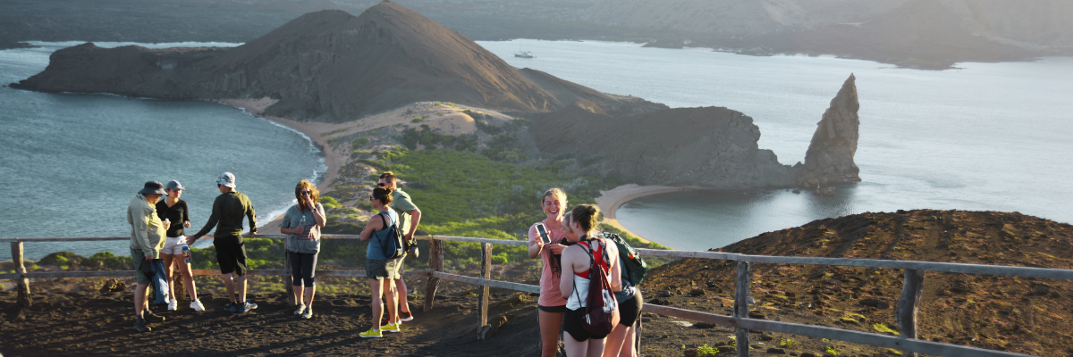
Experiencia de snorkel: después de la caminata, tienes la opción de nadar o hacer snorkel desde la playa.
Este lugar cuenta con una merecida reputación como uno de los mejores lugares para practicar snorkel en Galápagos, con sus aguas claras y tranquilas y su diversa vida submarina. Esto incluye pingüinos, que son sorprendentemente fáciles de detectar, junto con muchos peces de colores, invertebrados, juguetones leones marinos, tortugas, rayas y tiburones de arrecife.

Destacados: pingüinos de Galápagos, paisajes volcánicos, roca Pinnacle, piqueros de patas azules, garzas, leones marinos y tiburones.
Comida | D / A / C
Camino | 1,5 km / 0,9 mi
Nivel | 2
Actividades | Desembarco seco y caminatas.

Día 5 – Lunes

AM: EL BARRANCO - EL PARAÍSO DE LOS OBSERVADORES DE AVES
Ubicado en la parte sur de la Bahía Darwin en la Isla Genovesa, El Barranco está bendecido con acantilados frente al mar hechos de lava muy frágil y fracturada. Esto crea un entorno de anidación ideal para los petreles de las tormentas, lo que atrae a una población importante de búhos chico. El sendero está salpicado de piqueros de patas rojas y de Nazca.
Al mismo tiempo, la base de los acantilados ofrece áreas de descanso y sombra para los lobos marinos de Galápagos y numerosas aves marinas..
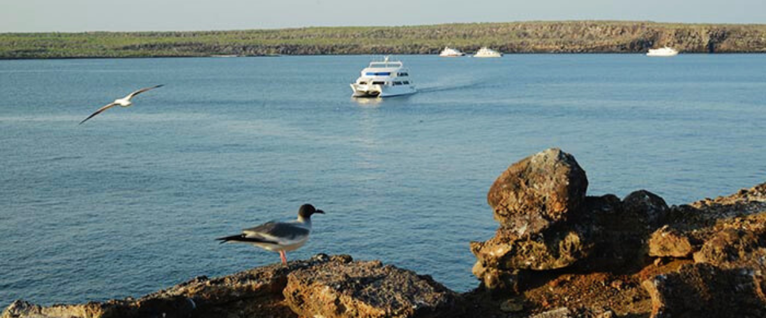
Experiencia de snorkel: hacer snorkel a lo largo de estos acantilados es una experiencia emocionante, repleta de diversos peces y brinda grandes oportunidades de ver tiburones, rayas y juguetones leones marinos.
Aspectos destacados: Anidación de grandes fragatas, piqueros de patas rojas y de Nazca, leones marinos de Galápagos, lobos marinos de Galápagos, gaviotas de lava y de cola bifurcada, garzas nocturnas de corona amarilla, pinzón terrestre de Genovesa, pinzón de cactus de Genovesa, sinsontes de Galápagos.
Camino | 1,2 km / 0,7 mi
Nivel | 3
Actividades | Desembarco mojado y senderismo

PM: BAHÍA DE DARWIN - EXPERIENCIA ÚLTIMA DE VIDA SILVESTRE
La Bahía Darwin en la Isla Genovesa es el sueño de todo observador de aves hecho realidad. Cuando pongas un pie en la playa, te sorprenderá el espectáculo de cientos de piqueros, gaviotas y fragatas sobrevolando, anidando en los arbustos o descansando en el terreno arenoso. Este sendero de inmersión en la vida silvestre alberga leones marinos e iguanas marinas junto al mar, y tierra adentro encontrará garzas nocturnas, gaviotas de lava y de cola bifurcada, pinzones de Darwin, palomas de Galápagos, sinsontes y más.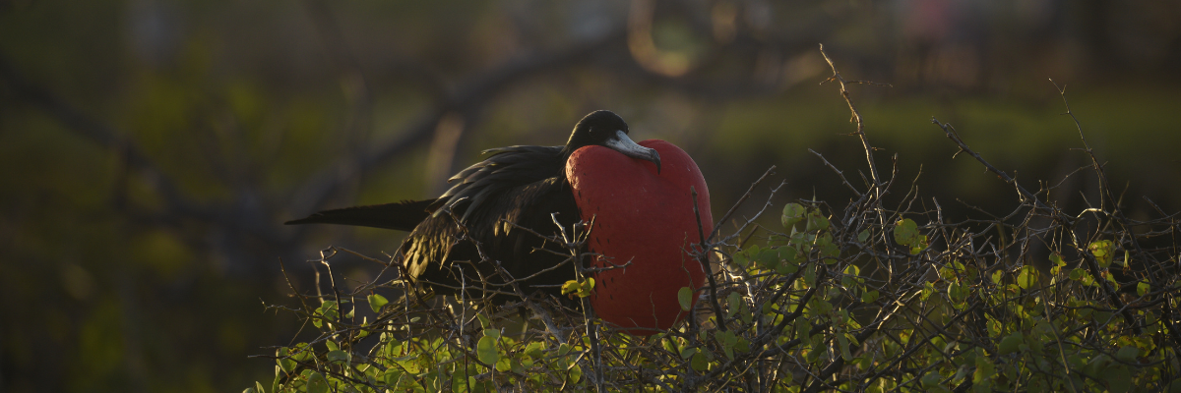
Experiencia de snorkel: La Bahía Darwin ofrece una variedad de lugares para practicar snorkel, desde aguas profundas a lo largo de los acantilados de la bahía hasta aguas poco profundas cerca de la playa. Independientemente de dónde elijas, una colorida variedad de peces espera tu visita, con una alta probabilidad de avistar tiburones, rayas y leones marinos.

Aspectos destacados: anidación de grandes fragatas, piqueros de patas rojas y de Nazca, leones marinos de Galápagos, gaviotas de lava y de cola bifurcada, garzas nocturnas de corona amarilla, pinzones terrestres de Genovesa, pinzones de cactus de Genovesa, sinsontes de Galápagos.
Comidas | D / A / C
Camino | 1,2 km / 0,7 mi
Nivel | 3
Actividades | Desembarco mojado y senderismo.

Día 6 – Martes

AM: CENTRO DE INTERPRETACIÓN - UN VIAJE A TRAVÉS DE LA HISTORIA
Situado en las afueras de Puerto Baquerizo, el Centro de Interpretación sirve como un rico depósito de la historia de la presencia humana en las Islas Galápagos. Sus exposiciones narran las historias de los primeros exploradores españoles hasta la actualidad, destacando a visitantes destacados como Charles Darwin. Las exhibiciones en este centro ilustran los desafíos y peligros que enfrentaron los primeros colonos mientras intentaban sobrevivir en el accidentado entorno de Galápagos.
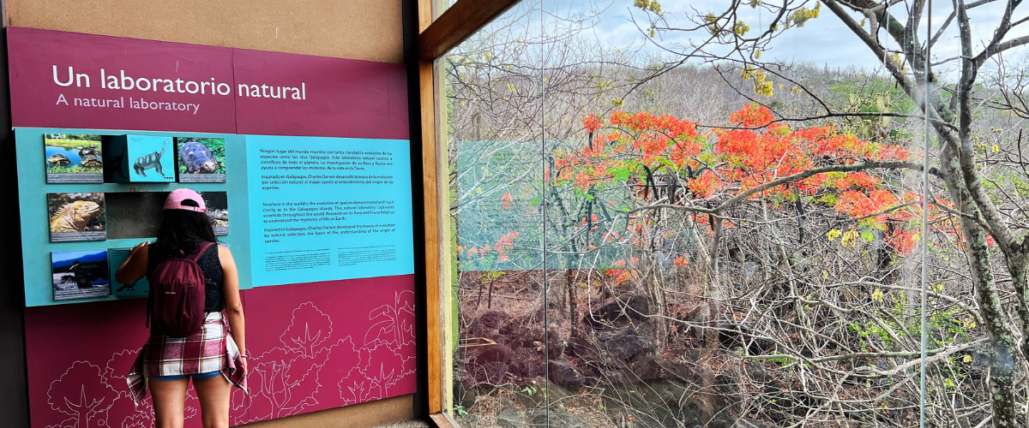
Luego de su visita al Centro de Interpretación, será trasladado al aeropuerto para tomar su vuelo de regreso al Ecuador continental. Esto marca el final de su viaje a Galápagos, dejándole recuerdos de una vida salvaje y paisajes increíbles que durarán toda la vida. ¡Viajes seguros!
Comidas | D / A/ C
Camino | 2,2 km / 1,4 mi

Glosario
Comidas | Desayuno | D
 | Almuerzo | A
 | Cena | C
Hiking Effort | Nivel 1 | Fácil
 | Nivel 2 | Moderado
 | Nivel 3 | Duro

